Использование сервиса Quizizz для создание опросов, тестов, викторин

Козлова Елена Анатольевна,
учитель информатики МБОУ «СОШ №82»

Cервис для создания опросов, тестов и викторин http://quizizz.com.
При помощи этого инструмента можно: поддержать процесса обучения и учения; провести игры и викторины; организовать соревнования; провести тест; провести домашнюю работу; отслеживать результаты каждого учащегося; предоставлять автоматическую обратную связь каждому ученику. Все ученики получают одинаковые задания, но каждый из учащихся на своём устройстве получит случайную последовательность вопросов и будет работать с тестом в свойственном для себя темпе. На дисплее ученика в отличие от Kahoot появляются не только символы ответов, но и полностью весь вопрос с изображением, которое при желании можно увеличить. Все вопросы и ответы будут показаны на дисплее каждого ученика и отображаются на учительском компьютере.
Учитель создает тест или викторину на своём компьютере, а ученики могут отвечать на вопросы со своих мобильных устройств. Очки начисляются за правильные ответы. Ученики могут присоединиться к викторине, перейдя по ссылке и введя код, присвоенный игре.
Учитель может отслеживать работу каждого ученика и получать полную картину работы класса, а также экспортировать полученные данные в таблицу Excel. При желании учитель может воспользоваться не только своими тестами, но использовать готовые из библиотеки Quizizz (поиск викторин для использования доступен в разделе «Public»).
Возможность организации групповой работы в сервисе: учитель может организовать совместную работу с викториной на уроке в классе. Возможности сервиса для образовательной деятельности Созданной викториной (тестом) можно поделиться по электронной почте и в социальных сетях (Facebook, Twitter, Google+).

Инструкция по работе с Quizizz

Пройдите по адресу: http://quizizz.com

Пройдите регистрацию на сайте.
Выберите «Регистрация»

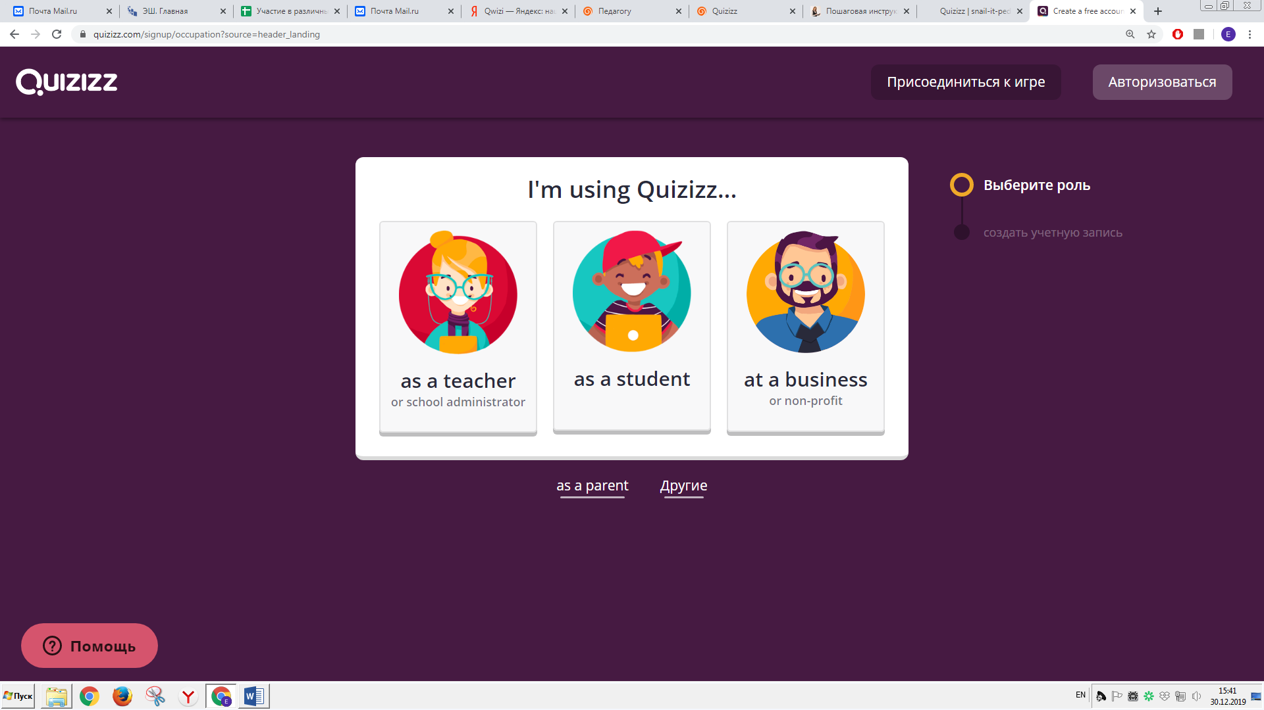

Выберите «Учитель»

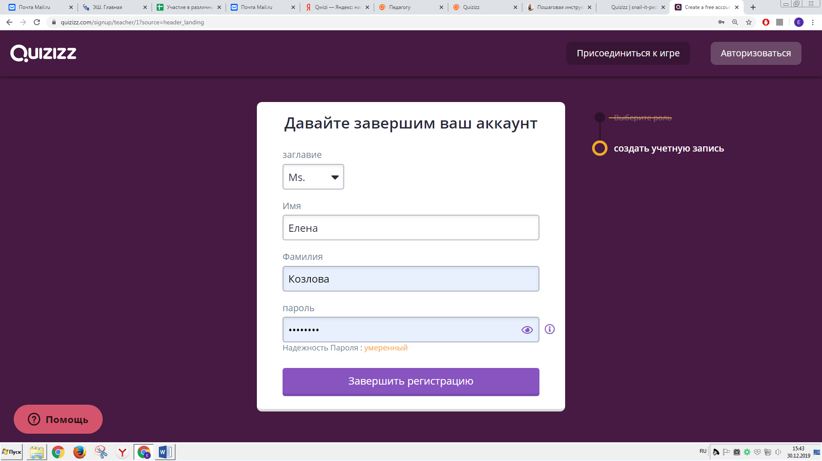

Завершите регистрацию
Создайте тест
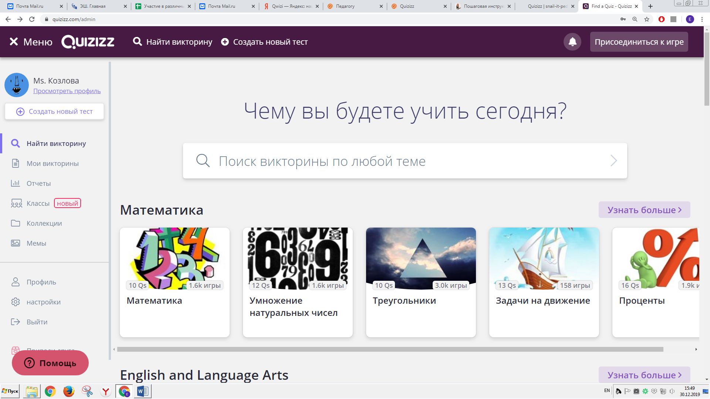

Выбрать «Создать новый тест»

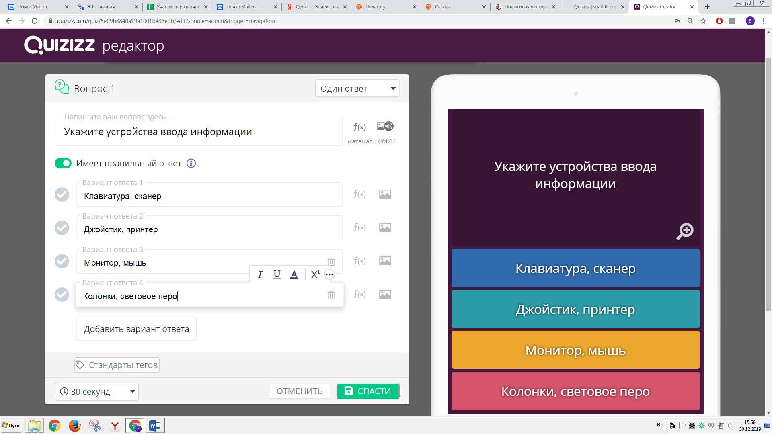

Нажать кнопку «Спасти»
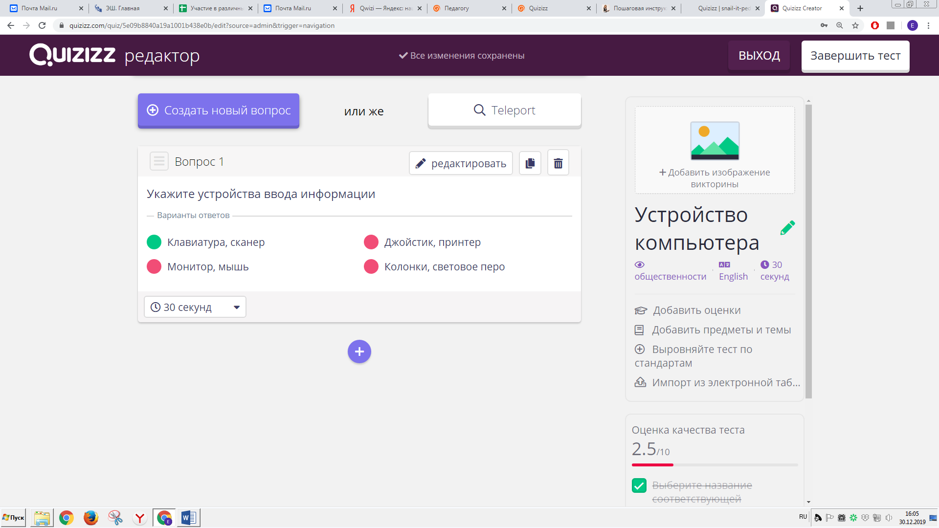

Нажать на + для ввода следующего вопроса.

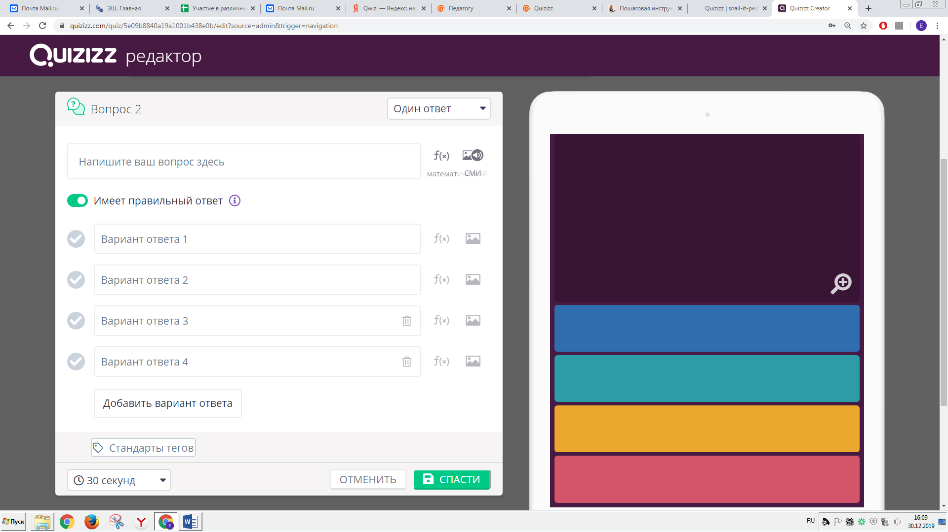

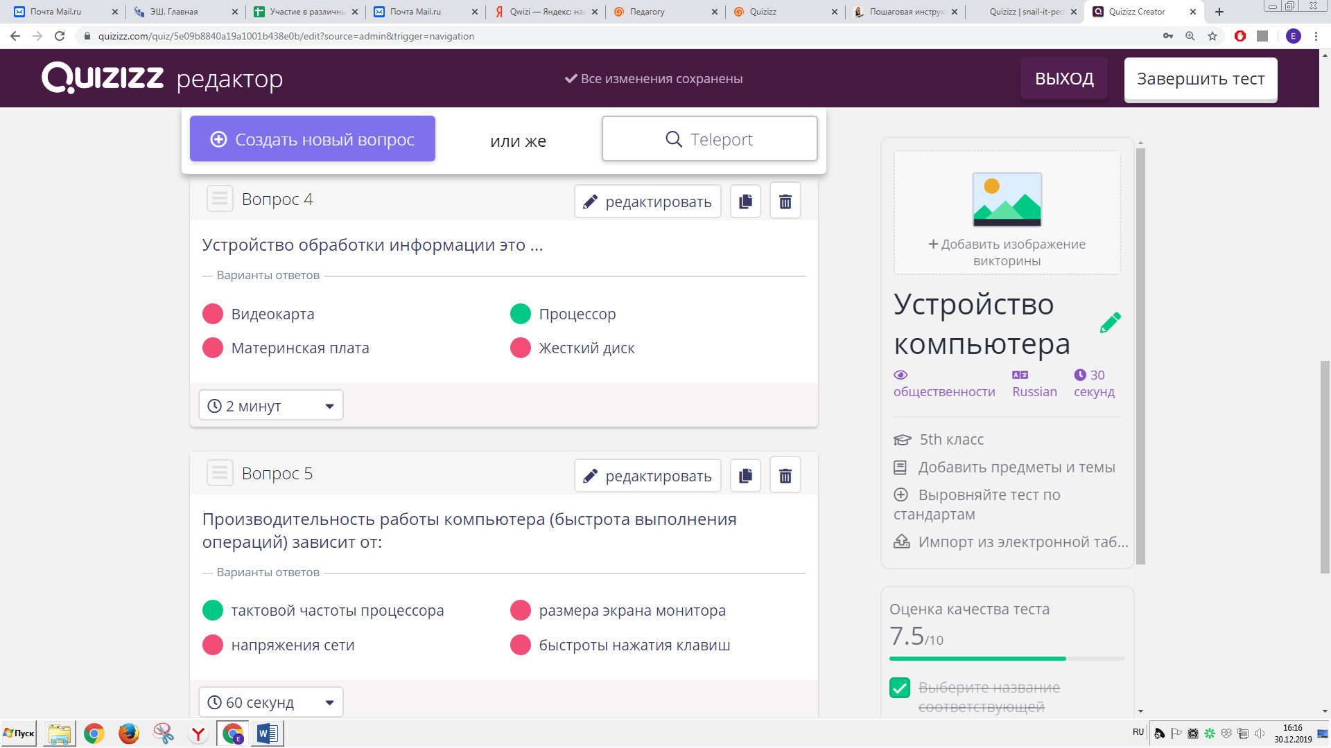

Для окончания ввода вопросов нажать кнопку «Закончить редактирование»

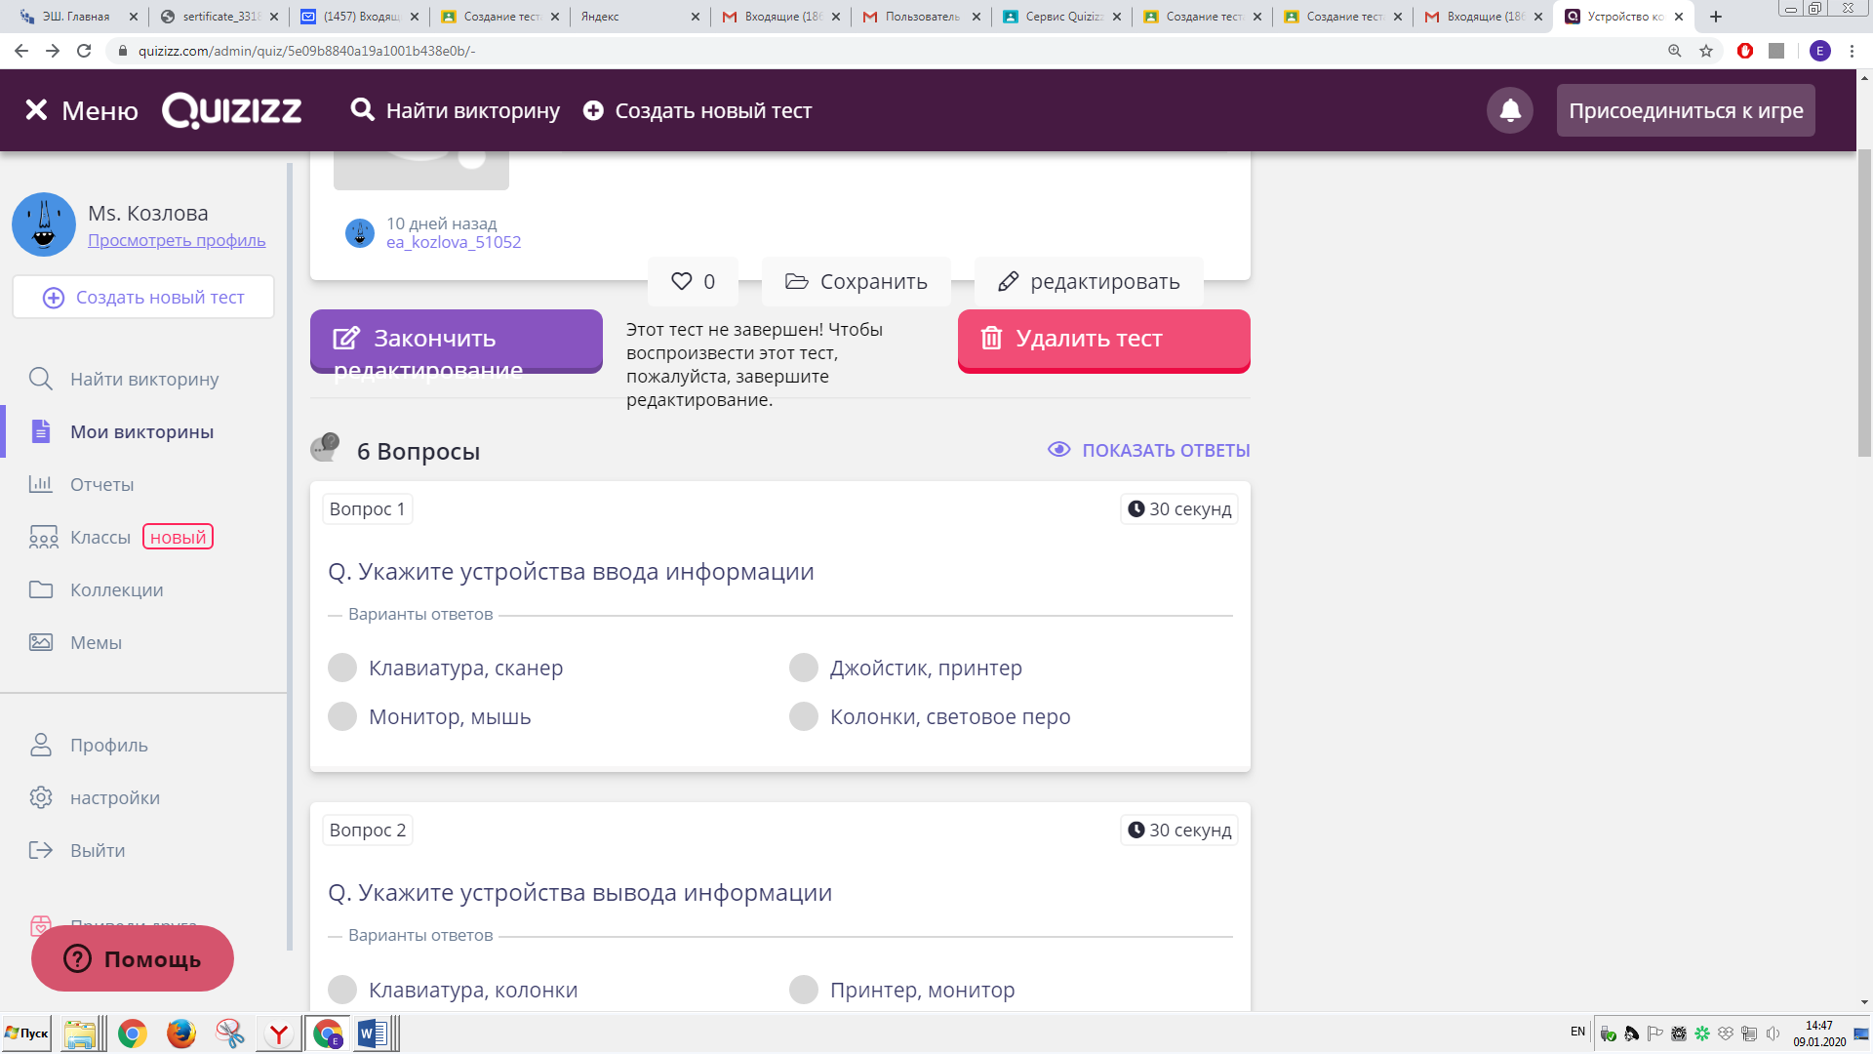

Для завершения редактирования теста нажать на кнопку «Завершить тест»

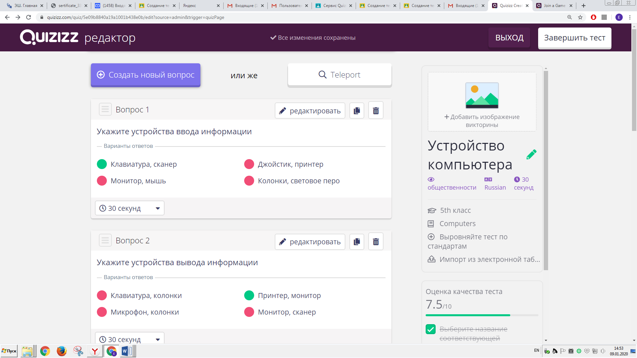

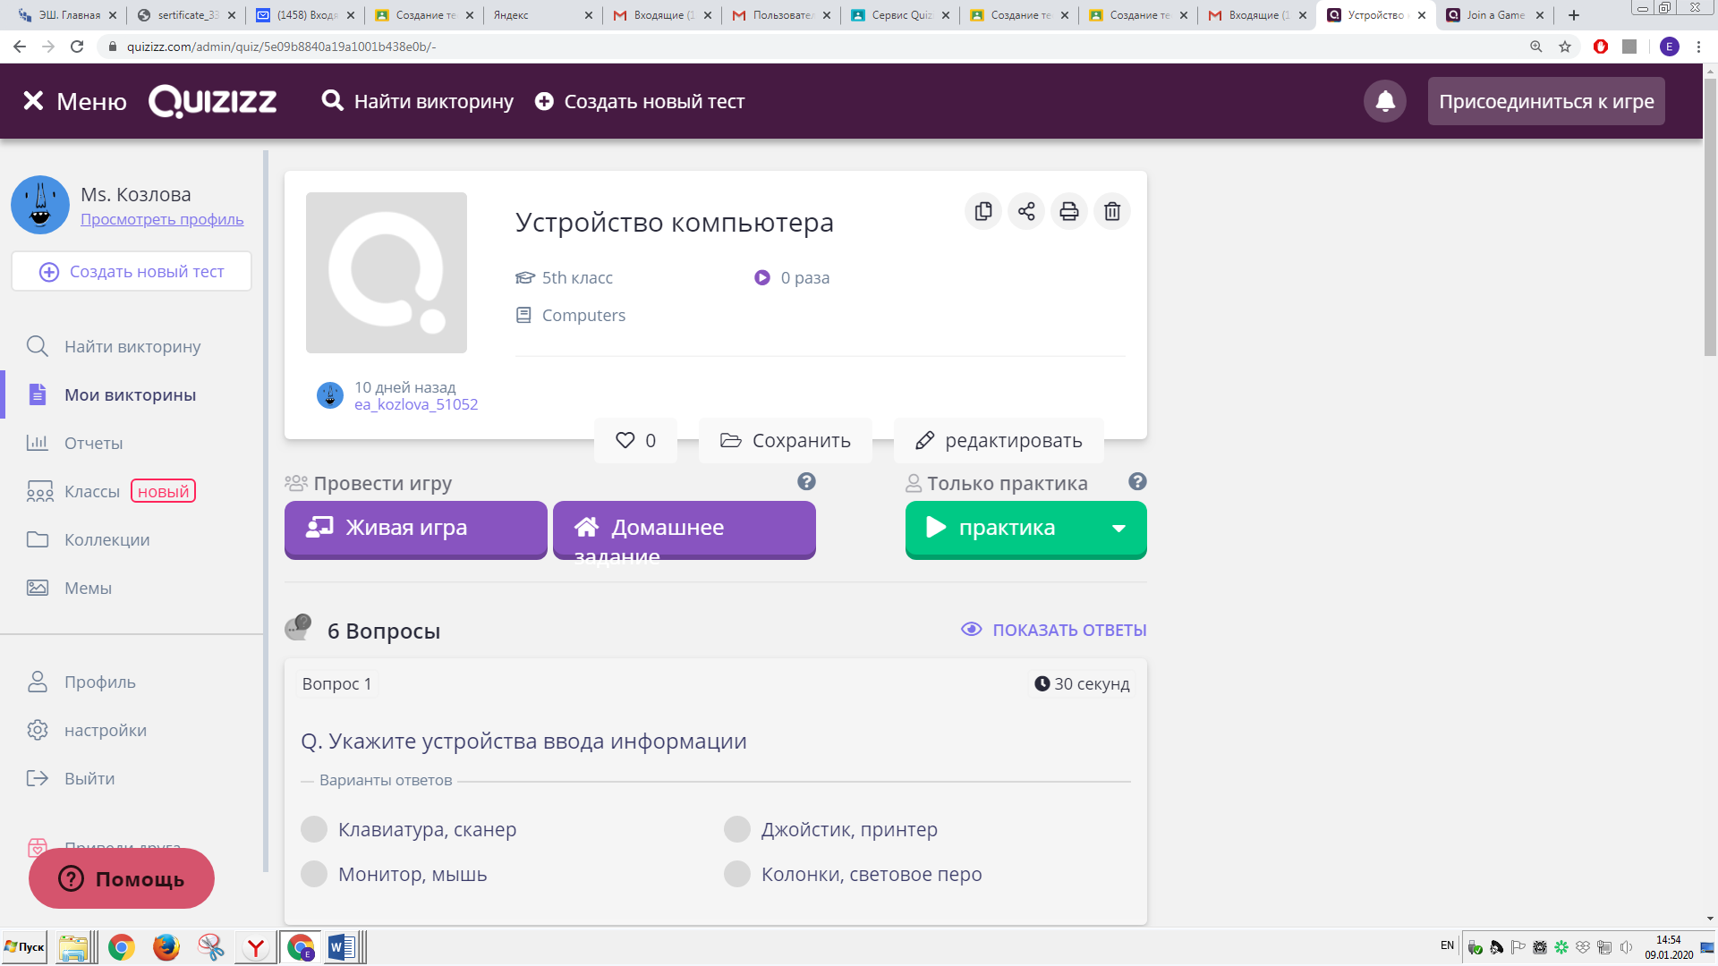

Далее выбрать «Провести игру на уроке» для этого нажать на кнопку «Живая игра»
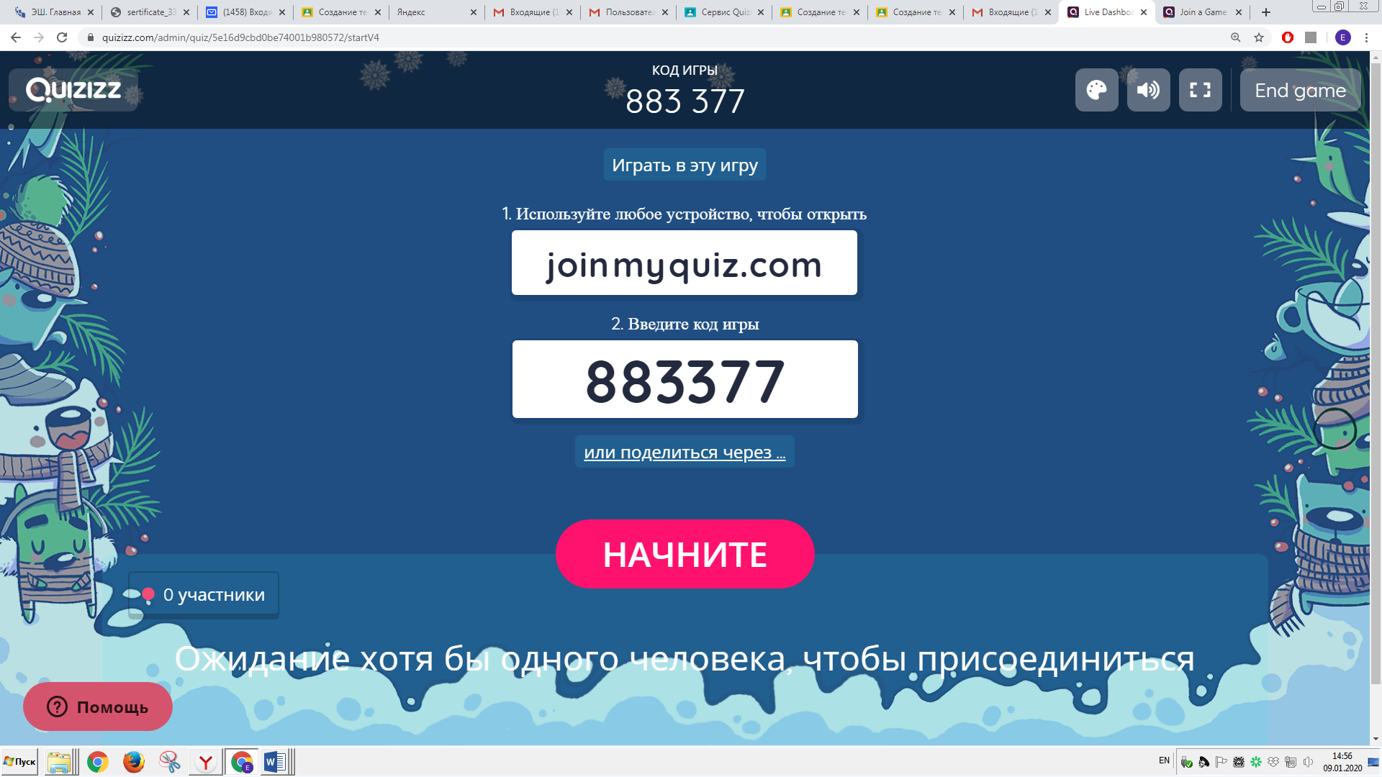

Сообщить код ученикам 883377, нажать кнопку «Начните».
Ученики должны загрузить страницу в браузере по ссылке: https://join.quizizz.com
И ввести код теста, затем ответить на вопросы теста.

Электронный ресурс: https://nic-snail.ru/pedagogu/mediateka/quizizz Центр «Снейл» - Массовые дистанционные образовательные конкурсы для детей и педагогов.

